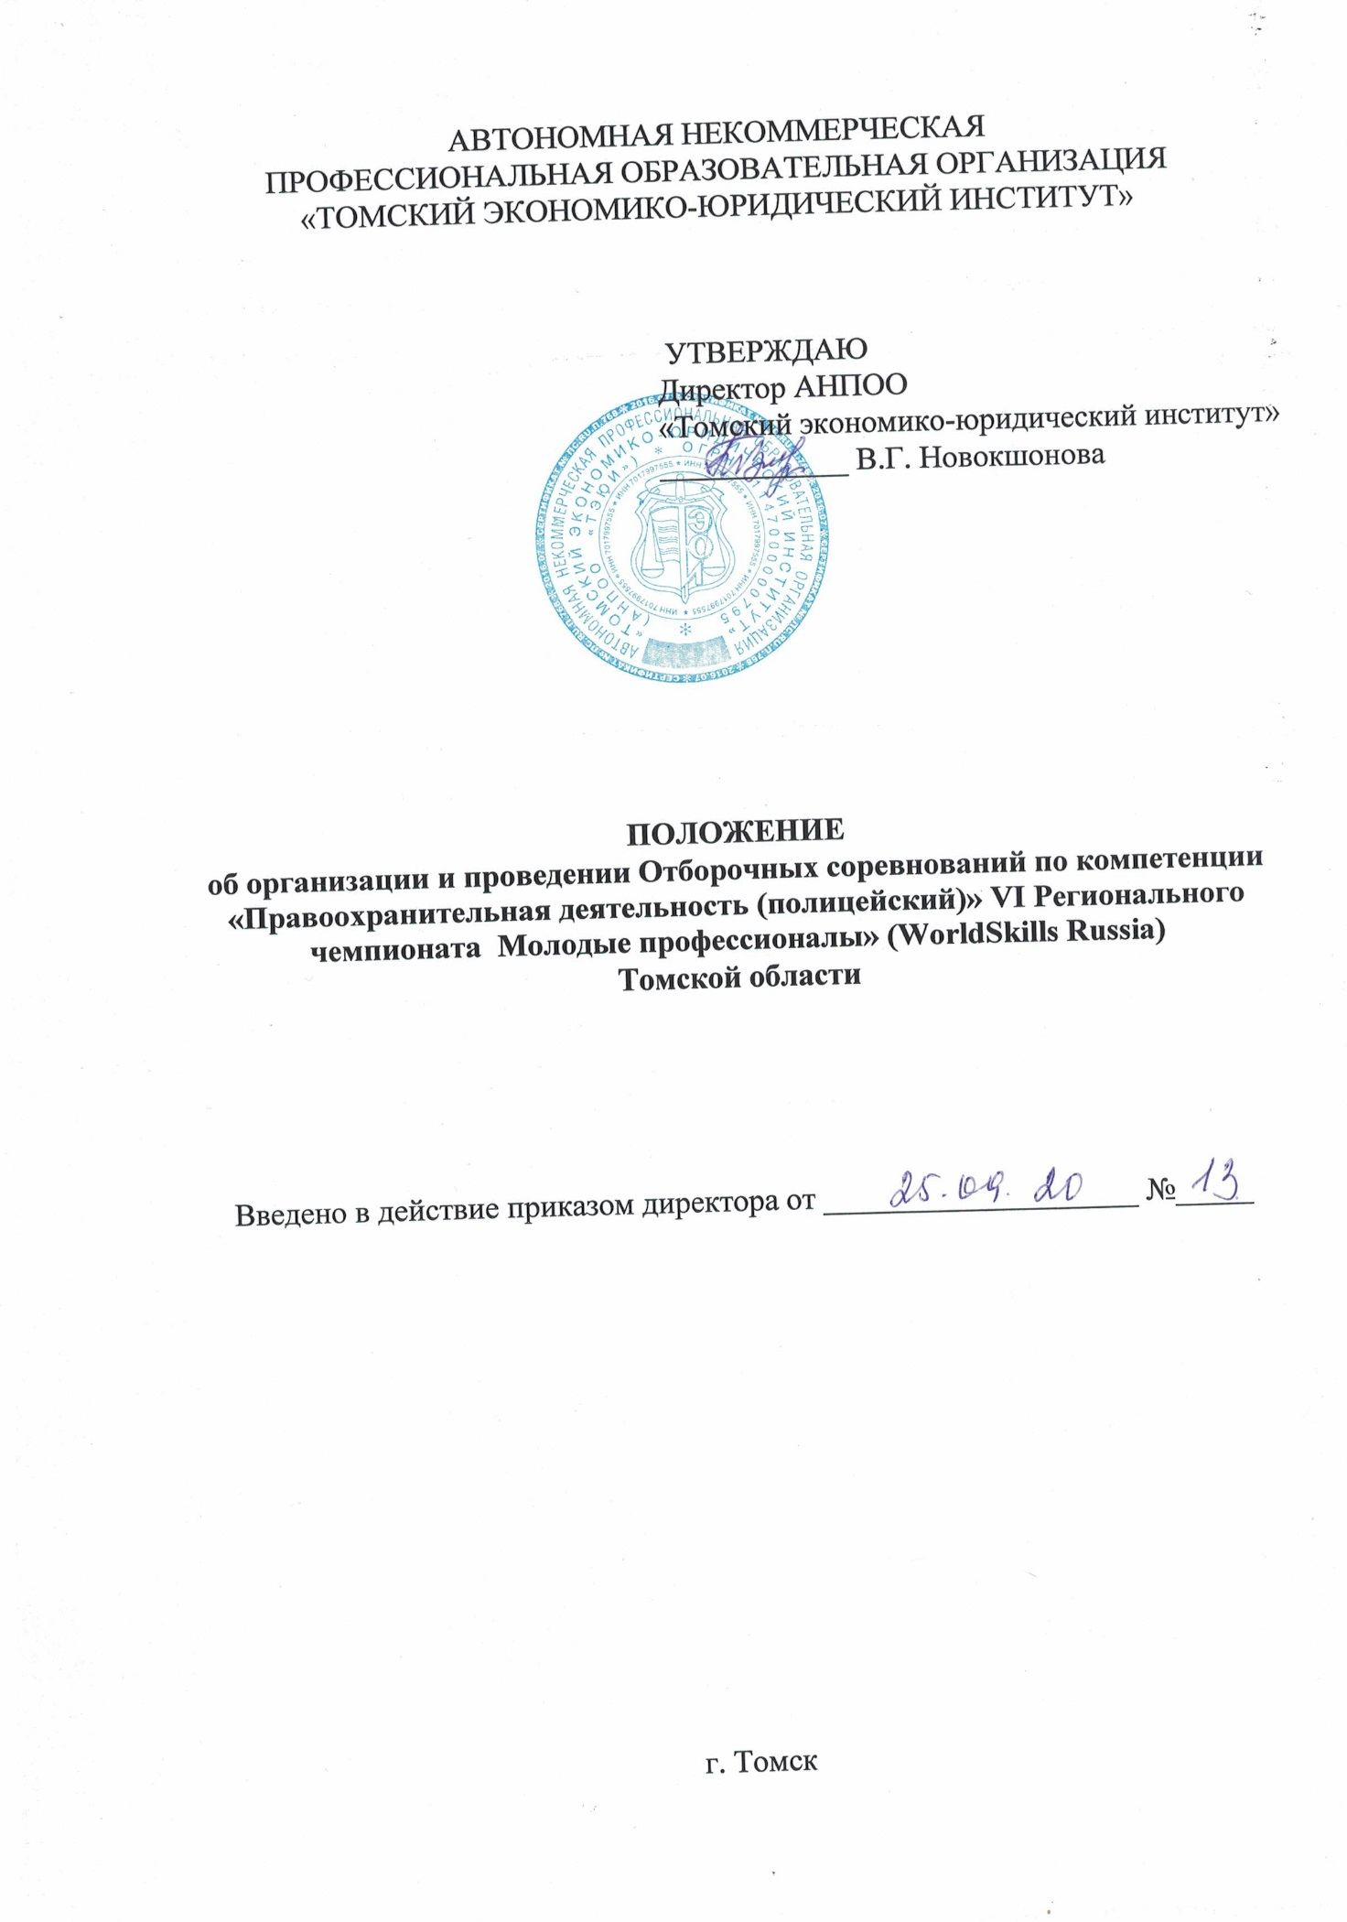

  - ОБЩИЕ ПОЛОЖЕНИЯ

  - Настоящее положение разработано на основании Распоряжения департамента профессионального образования Томской области «Об организации и проведении Отборочных соревнований VI Регионального чемпионата «Молодые профессионалы» (WorldSkills Russia)».

Область применения.
    - Настоящее Положение определяет регламент и последовательность организации и проведения отборочных соревнований Регионального чемпионата «Молодые профессионалы (WorldSkills Russia)» Томской области (далее — отборочные соревнования).
    - Организатором отборочных соревнований по компетенции «Правоохранительная деятельность (полицейский)» является АНПОО «Томский экономико-юридический институт».

Базовые принципы отборочных соревнований.
    - Основными ценностями отборочных соревнований являются: целостность, прозрачность, справедливость, партнерство.
    - Соблюдение ценностей отборочных соревнований обеспечивается следующими обязательными условиями:
—использование передовых профессиональных, учебно-методических, профориентационных наработок;
—обеспечение организаторами отборочных соревнований принципа «невмешательства» в процессы выполнения Участниками конкурсных заданий со стороны третьих лиц;
—равноправие Участников при выполнении конкурсных заданий.
    - Отборочные соревнования проводятся согласно правилам проведения чемпионатов «Молодые профессионалы (WorldSkills Russia)».

  - ЦЕЛИ И ЗАДАЧИ ОТБОРОЧНЫХ СОРЕВНОВАНИЙ.

2.1. Целью проведения отборочных соревнований является выявление лучших представителей профессий и специальностей по компетенции «Правоохранительные органы (полицейский)» в возрасте от 16 до 21 года для дальнейшего участия в Региональном чемпионате «Молодые профессионалы (WorldSkills Russia)» Томской области (далее — Региональный чемпионат). В год проведения Регионального чемпионата участнику должно быть не более 21 года.
2.2. Основные задачи отборочных соревнований:
-развитие системы профессионального образования Томской области;
-определение уровня знаний, умений и навыков, позволяющих вести профессиональную деятельность в определенной сфере и (или) выполнять работу по конкретным профессиям (специальностям);
-создание условий для модернизации образовательных стандартов подготовки специалистов по компетенции «Правоохранительная деятельность (полицейский)»;
- формирование списка участников Регионального чемпионата;
-формирование экспертного сообщества по компетенции «правоохранительная деятельность (полицейский)» в Томской области;
- популяризация движения «Молодые профессионалы (WorldSkills Russia)».
3.ОРГАНИЗАЦИЯ ОТБОРОЧНЫХ СОРЕВНОВАНИЙ.

3.1.Организатором конкурсных площадок отборочных соревнований является АНПОО «Томский экономико-юридический институт», осуществляющий подготовку по компетенции «Правоохранительная деятельность»;
3.2. Во время проведения отборочных соревнований осуществляется видеозапись соревнований (видеофайл с записью хранится в АНПОО «ТЭЮИ»);
3.3.Отборочные соревнования проходят в один этап. На Региональный чемпионат проходят лучшие представители согласно количеству рабочих мест на чемпионате.

4. СРОКИ И ПОРЯДОК ПРОВЕДЕНИЯ ОТБОРОЧНЫХ СОРЕВНОВАНИЙ.

4.1. Период проведения отборочных соревнований 15-16.10.2020г. (включительно):
-проведение соревнований – с 15.10.2020 по 16.10.2020;
-подведение итогов отборочных соревнований, публикация итоговых протоколов на сайте РКЦ – 19.10.2020 г.;
-подача заявок на Региональный чемпионат – до 19.10.2020 года (включительно);
-направление отчетной документации в РКЦ – до 19.10.2020 года (включительно).
4.2. Все участники и эксперты отборочных соревнований должны неукоснительно соблюдать правила и нормы охраны и техники безопасности (ОТ и ТБ), принятые в Российской Федерации;
4.3. Проведение отборочных соревнований:
4.3.1. Не позднее 28.09.2020 года (включительно)главным экспертом должна быть разработана вся конкурсная документация и размещена на сайте АНПОО «Томский экономико-юридический институт»;
4.3.2. Место проведения отборочных соревнований – площадка АНПОО «Томский экономико-юридический институт»;
4.3.3. Отчетная документация направляется в РКЦ не позднее, чем через 3 дня после окончания отборочных соревнований.
4.4. Участники:
4.4.1. В отборочных соревнованиях принимают участие конкурсанты в возрасте от 16 до 21 года.
4.4.2. Участниками отборочных соревнований могут быть:
- студенты 2-4 курсов профессиональной образовательной организации Томской области;
- молодые профессионалы, добившиеся высоких результатов в трудовой деятельности.
4.4.3. Участниками не могут быть победители региональных чемпионатов и призеры чемпионатов последующих уровней прошлых лет.
4.4.4. Для участников младше 18 лет к заявке необходимо предоставить письменное разрешение на участие в Чемпионате от родителей, усыновителей, опекунов или попечителей в установленной форме.
4.4.5. В отборочных соревнованиях по компетенции «Правоохранительная деятельность (полицейский)» принимает участие не менее 30 участников.
4.5. Подготовка к отборочным соревнованиям.
4.5.1. Перед отборочными соревнованиями участники должны:
- подать заявку на участие в отборочных соревнованиях в срок до 28.09.2020 года;
- получить информацию о критериях оценки конкурсного задания, об оборудовании, инструментах. Оснастке, материалах, принятых к использованию на отборочном этапе;
- пройти инструктаж по ОТ и ТБ;
-получить информацию о нормативах, регламентирующих проведение соревнований, время входа и выхода с конкурсного места и об условиях. В соответствии с которыми допускаются такие входы и выходы;
-о месте и времени проверки оборудования и инструментов;
-о санкциях, которые могут возникать при нарушении Правил отборочных соревнований.
4.5.2. Предоставление конкурсного места участникам отборочных соревнований производится методом жеребьевки.
4.5.3. Подготовка участника к выполнению конкурсного задания:
- в присутствии Экспертов Участники могут ознакомиться с оборудованием, инструментами, используемыми на чемпионате;
-участники должны провести проверку и подготовку оборудования, инструментов и материалов.
4.5.4. Все участники и эксперты проходят регистрацию.
4.5.5 Участники должны иметь специализированную одежду, согласно Техническому описанию компетенции, нормам ОТ и ТБ.
4.6. Выполнение конкурсных заданий участниками.
4.6.1. Факт несоблюдения участником указаний или инструкций ОТ и ТБ влияет на итоговую оценку выполнения конкурсного задания.
4.6.2. Повторный случай несоблюдения требований ОТ и ТБ может привести к временному или полному исключению участника из отборочных соревнований.
4.6.3. Конкурсное место, включая материалы, инструменты и оборудование. Должны быть оставлены участниками чистыми.
4.6.4. Затраты на расходные материалы, оборудование, специализированную одежду и питание несет АНПОО «ТЭЮИ».
4.7. Согласно регламенту отборочных соревнований, эксперты являются членами жюри отборочных соревнований:
- Главным экспертом отборочных соревнований является региональный эксперт движения «Молодые профессионалы» по компетенции «Правоохранительная деятельность (полицейский)»;
-экспертное сообщество отборочных соревнований состоит из преподавателей АНПОО «ТЭЮИ» и независимых экспертов (работодателей).
4.8. Эксперт отборочных соревнований.
4.8.1. Эксперт должен:
- иметь квалификацию с подтвержденным опытом в компетенции;
- активно принимать участие в проработке регламентирующих документов чемпионата WorldSkills Russia;
- знать и соблюдать Положение отборочных соревнований.
4.8.2. Эксперт должен обладать высокими моральными качествами: честность, объективность, справедливость и готовность к сотрудничеству с другими Экспертами.
4.8.3. Обязанности Эксперта в рамках проведения отборочных соревнований:
- сохранять конфиденциальность конкурсного задания;
- по необходимости участвовать во внесении изменений в содержание Конкурсного задания;
- неукоснительно соблюдать Правила Отборочного этапа;
-объективно и справедливо. Следуя инструкциям регионального эксперта проводить экспертизу конкурсных заданий;
- проводить контроль знаний норм ОТ и ТБ Участниками;
-обеспечить строгое соблюдение Правил в ходе проведения Отборочного этапа.

5.КОНКУРСНОЕ ЗАДАНИЕ.

5.1. Конкурсное задание Отборочного этапа являются едиными для всех образовательных организаций, проводящих отборочные соревнования по компетенции «Правоохранительная деятельность (полицейский)».
5.2. Конкурсные задания составляются и утверждаются Региональным экспертом компетенции.
5.3. Во время выполнения конкурсного задания участник может общаться только с Экспертами (работающими в рабочей зоне). Общение с третьими лицами возможно только с разрешения регионального эксперта.

6. КРИТЕРИИ ОЦЕНИВАНИЯ

6.1. Критерии оценки.
6.1.1. Система и критерии оценки утверждаются региональным экспертом и являются едиными для отборочных соревнований.
6.1.2. Процесс оценивания конкурсных заданий осуществляют эксперты в полном составе с применением протокольной системы.
6.1.3. Выполненные конкурсные задания оцениваются только в соответствии с процедурами оценки WorldSkills Russiaна основе критериев оценки, изложенных в листах оценки конкурсных работ по компетенции «Правоохранительная деятельность (полицейский)».
6.1.4. Все баллы и оценки записываются в листах оценки конкурсных работ.

7. ПОБЕДИТЕЛИ ОТБОРОЧНЫХ СОРЕВНОВАНИЙ.

7.1.Итоги отборочных соревнований оформляются протоколом жюри. К протоколу прилагается сводная ведомость оценок, подписанная всеми членами жюри.
7.2.Победители отборочных соревнований направляются к участию в Региональном чемпионате.

8. ОТЧЕТНАЯ ДОКУМЕНТАЦИЯ ОТБОРОЧНЫХ СОРЕВНОВАНИЙ.

8.1. В течение трех дней после окончания отборочных соревнований в РКЦ должен быть направлен пакет документов:
- Информационный отчет;
- Заявку на региональный чемпионат;
- Согласия на обработку персональных данных (всех участников, формат PDF);
- Итоговая ведомость с подписями всех экспертов, подписью и печатью директора АНПОО «ТЭЮИ» (формат PDF);
- Фотоотчет о проведении отборочных соревнований (не менее 20 фотографий).
8.2. Оригиналы всей документации отборочных соревнований (заявки участников, все подписанные протоколы, оценочные листы, согласия на обработку персональных данных) хранятся в АНПОО «ТЭЮИ» в течение года со дня проведения отборочного этапа.

